과목: 객체지향프로그래밍및실습

교수: 최지웅 교수님

객체지향 프로그래밍 <실습 2>

04/21

홍지훈

|  |  |  |  |  |  |  |  |
| --- | --- | --- | --- | --- | --- | --- | --- |
| 2 | 4 | 6 | 8 | 10 | 12 | 14 | 16 |
| O | O | O | O | O | O | O | O |

이름: 홍지훈

학과: 소프트웨어학부

분반: 나

학번 : 20201777

**2번문제**

int n[][] = {{1}, {1,2,3}, {1}, {1,2,3,4}, {1,2}};

다음 배열을 출력하는 프로그램

**2-1. 소스코드**

public class p2 {  
 public static void main(String[] args) {  
  
 int n[][] = {{1}, {1,2,3}, {1}, {1,2,3,4}, {1,2}};  
 for (int i = 0; i < n.length; i++) {  
 for(int j = 0; j < n[i].length; j++)  
 System.*out*.print(n[i][j] + " ");  
 System.*out*.println();  
 }  
  
 }  
}

**2-2. 출력결과**

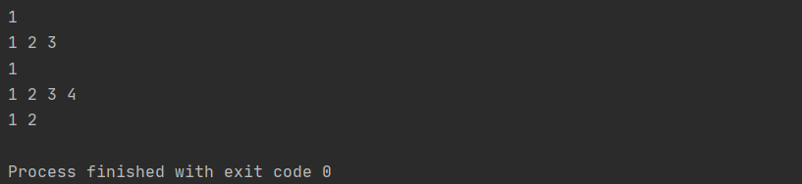

**4번문제**

소문자 알파벳 하나를 입력 받고, 다음과 같이 출력 (예: e를 입력)

|  |
| --- |
| 소문자 알파벳 하나를 입력하시오>>e  abcde  abce  abc  ab  a |

**4-1. 소스코드**

import java.util.Scanner;  
  
public class p4 {  
 public static void main(String[] args) {  
 Scanner scanner = new Scanner(System.*in*);  
  
 System.*out*.print("소문자 알파벳 하나를 입력하시오>>");  
 char n = scanner.next().charAt(0);  
 for(char i = n; i >= 'a'; i--) {  
 for(char j = 'a'; j <= i; j++)  
 System.*out*.print(j);  
 System.*out*.println();  
 }  
 scanner.close();  
 }  
}

**4-2. 출력결과**

(1) e입력

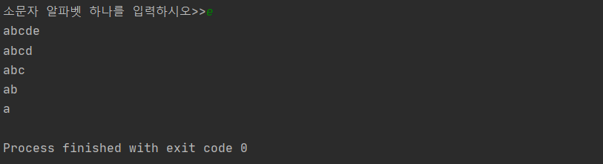

(2) a 입력

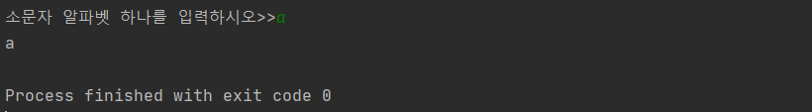

(3)h입력

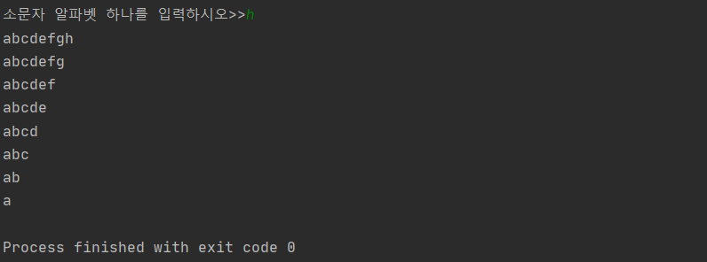

**6번문제**

키보드로 정수로된 돈의 액수를 입력받아 돈을 환전을 한다.

이때 다음의 배열을 사용하여야함

int [] unit = {50000, 10000, 1000, 500, 100, 50, 10, 1};

**6-1. 소스코드**

import java.util.Scanner;  
  
public class p6 {  
 public static void main(String[] args) {  
 Scanner scanner = new Scanner(System.*in*);  
 int [] unit = {50000, 10000, 1000, 500, 100, 50, 10, 1};  
 int [] result = {0, 0, 0, 0, 0, 0, 0, 0};  
 System.*out*.print("금액을 입력하시오>>");  
 int money = scanner.nextInt();  
  
 for(int i = 0; i < unit.length; i++) {  
 result[i] = money / unit[i];  
 money %= unit[i];  
 }  
 for(int i = 0; i < unit.length; i++) {  
 if(result[i] == 0)  
 continue;  
 System.*out*.println(unit[i] + "원 짜리 : " + result[i] + "개");  
 }  
  
 scanner.close();  
 }  
}

**6-2. 출력결과**

(1) 65,123원

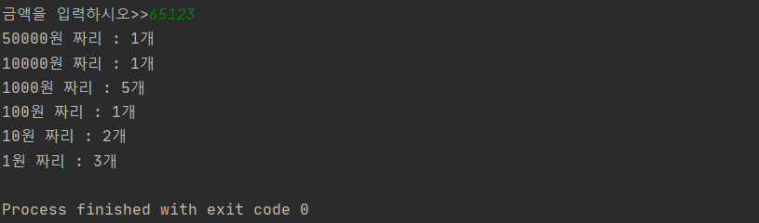

(2) 0원

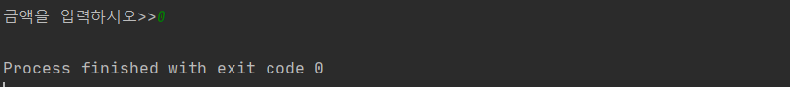

(3) 1원

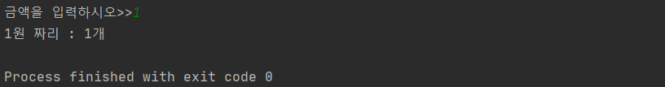

(4)61,661원

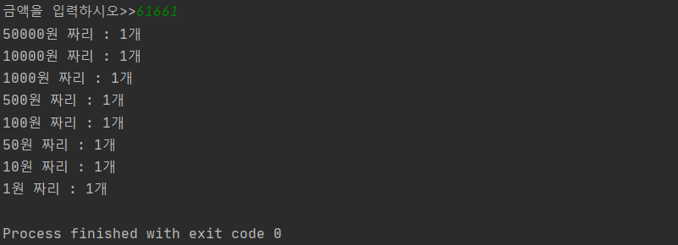

(5)125,612원

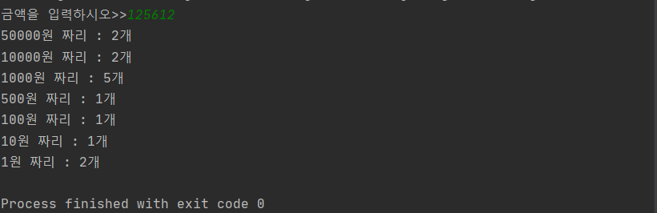

**8번문제**

100보다 작은 정수를 입력 받아 입력받은 정수만큼 배열을 생성하고, 1~100범위 안의 정수를 랜덤하게 삽입. 중복된 수는 없어야 함.

**8-1. 소스코드**

import java.util.Scanner;  
  
public class p8 {  
 public static void main(String[] args) {  
 Scanner scanner = new Scanner(System.*in*);  
  
 System.*out*.print("정수 몇개?");  
 int n = scanner.nextInt();  
 int [] arr = new int[n+1];  
 boolean [] check = new boolean[101];  
 for(int i = 0; i <= n; i++) {  
 while(check[arr[i]])  
 arr[i] = (int)(Math.*random*()*100 + 1);  
 check[arr[i]] = true;  
 }  
 for(int i = 1; i <= n; i++) {  
 System.*out*.print(arr[i] + " ");  
 if(i% 10 == 0) System.*out*.println();  
 }  
  
 scanner.close();  
 }  
}

**8-2. 출력결과**

(1) 24

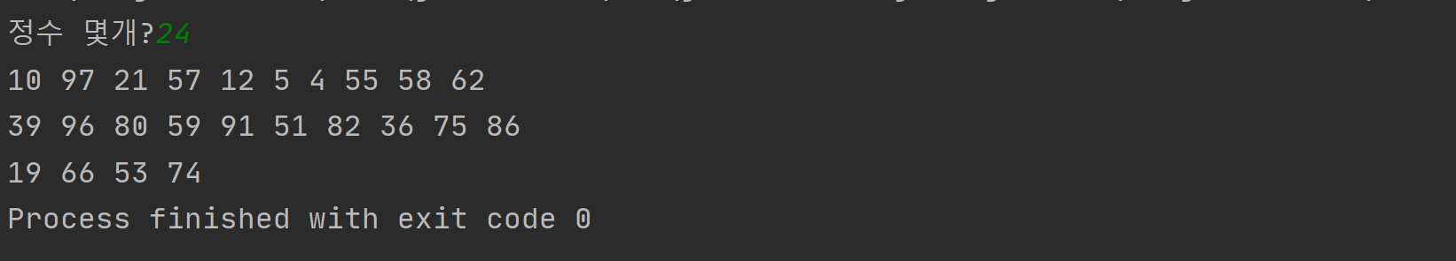

(2) 24(다른실행)

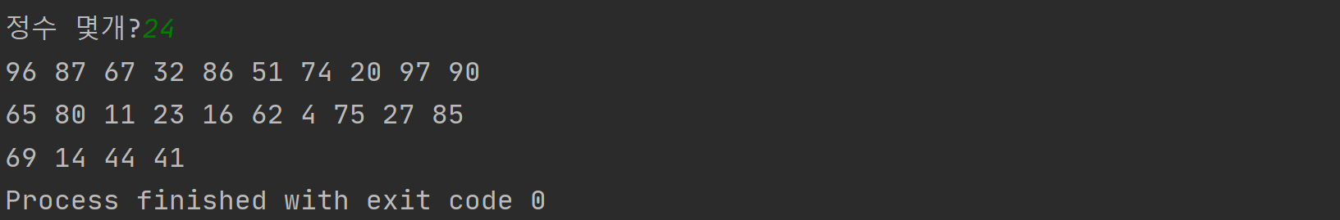

(3) 100

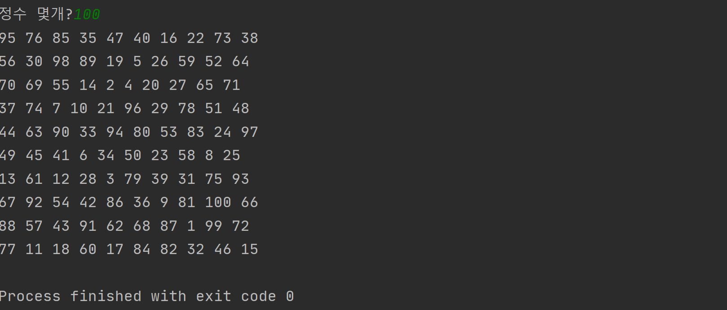

**8-3. 특이사항**

(int)(Math.*random*()*100 + 1);

위의 함수를 처음 실행시키면 무조건 0을 출력하기에 첫 배열 0은 제외하고 출력을 하였습니다.

**10번문제**

4x4의 2차원 배열을 만들고 1~10까지의 범위의 정수 10개를 랜덤으로 생성하여 임의의 위치에 삽입. 중복가능. 나머지 6개의 숫자는 모두 0.

**10-1. 소스코드**

public class p10 {  
 public static void main(String[] args) {  
  
 int [][] arr = new int[4][4];  
 for(int i = 0; i < 4; i++)  
 for(int j = 0; j < 4; j++)  
 arr[i][j] = 0;  
 for(int i = 0; i < 10; i++) {  
 int temp = (int)(Math.*random*()*10 + 1);  
 int rand = (int)(Math.*random*()*16);  
 while(arr[rand/4][rand%4] != 0)  
 rand = (int)(Math.*random*()*16);  
 arr[rand/4][rand%4] = temp;  
 }  
 for(int i = 0; i < 4; i++) {  
 for(int j = 0; j < 4; j++) {  
 System.*out*.print(arr[i][j]);  
 System.*out*.print('\t');  
 }  
 System.*out*.println();  
 }  
 }  
}

**10-2. 출력결과**

(1)

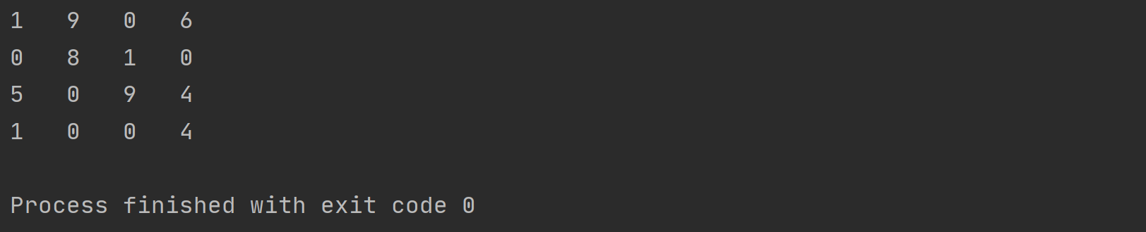

(2)

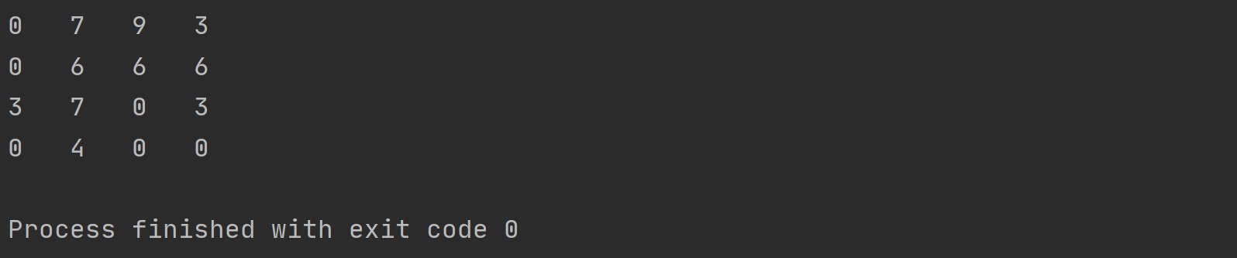

(3)

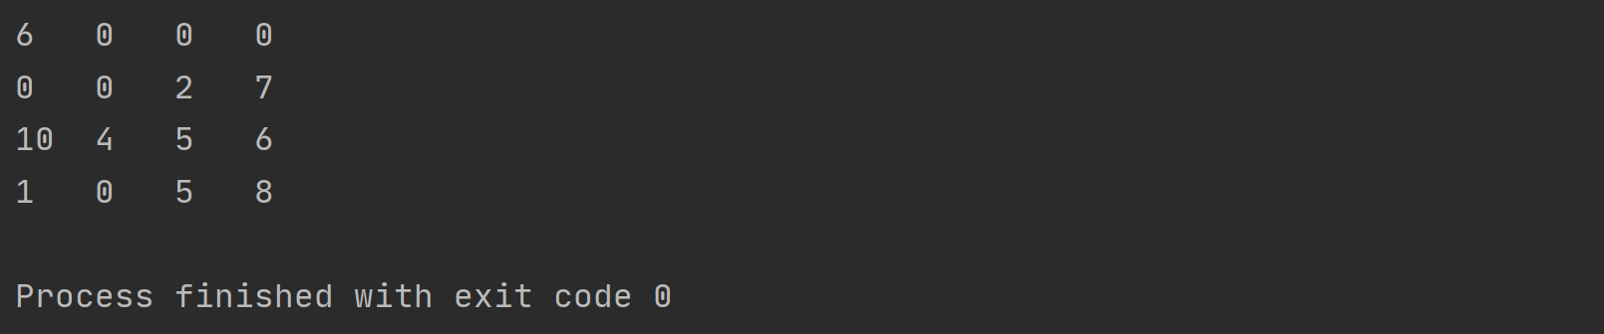

**12번문제**

명령행 인자 중 정수만을 골라 합을 구하는 클래스

**12-1. 소스코드**

public class p12 {  
 public static void main(String[] args) {  
  
 int sum = 0;  
 for(int i = 0; i < args.length; i++) {  
 try {  
 sum += Integer.*parseInt*(args[i]);  
 } catch (NumberFormatException e) {  
 continue;  
 }  
 }  
 System.*out*.println(sum);  
 }  
}

**12-2. 출력결과**

(1) java p12 2 3 aa 5 6.5

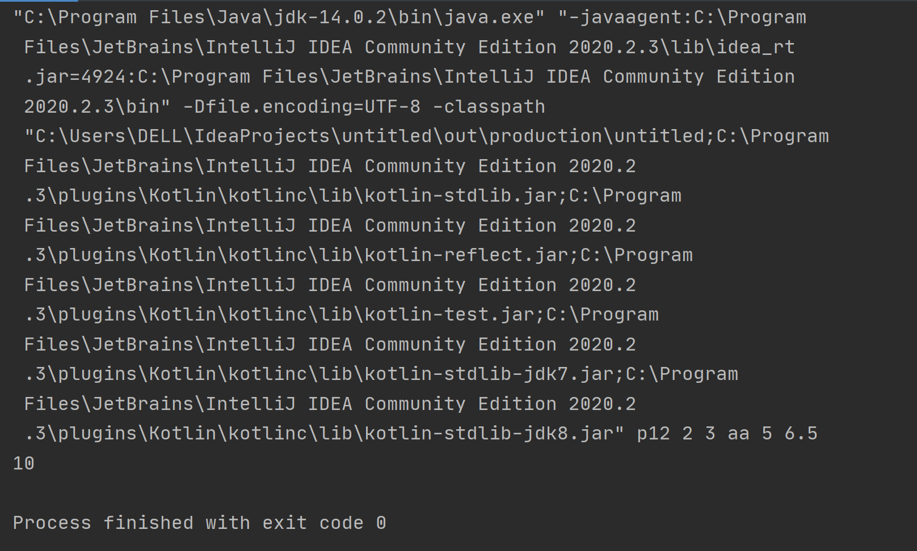

(2) java p12 Hell 3 4 4.3 c

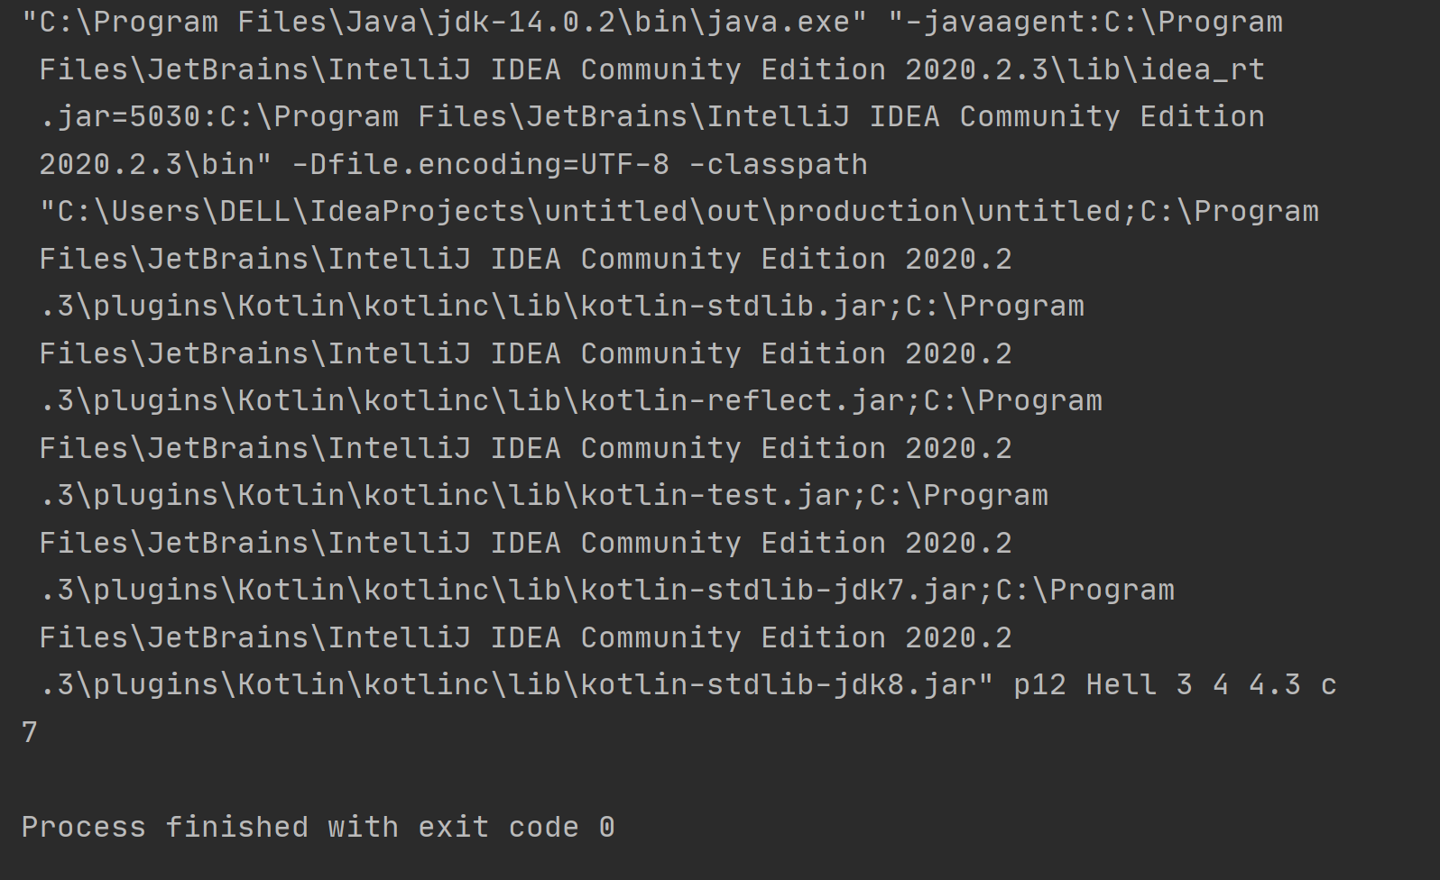

**12-3. 특이사항**

실제로 명령 행 인자로 실행했다는 것을 보여주기 위해서 실행결과에서 모든 명령을 표시했습니다.

명령 행 인자 전달은 Intellij에서 run configuration 을 사용하여 전달 하였습니다.

문제에는 Add.java를 만들라 하였지만 구분하기 편하게 p12.java (문제번호)를 사용하였습니다.

**14번문제**

String course [] = {"Java", "C++", "HTML5", "컴퓨터구조", "안드로이드"};  
int score [] = {95, 88, 76, 62, 55};

다음과 같이 과목과 점수가 짝을 이루도록 2개의 배열을 작성.

“그만”을 입력 받을 때까지 과목 이름을 입력 받아서 점수를 출력하는 프로그램

**14-1. 소스코드**

import java.util.Scanner;  
  
public class p14 {  
 public static void main(String[] args) {  
 String course [] = {"Java", "C++", "HTML5", "컴퓨터구조", "안드로이드"};  
 int score [] = {95, 88, 76, 62, 55};  
  
 Scanner scanner = new Scanner(System.*in*);  
  
 while(true) {  
 System.*out*.print("과목 이름>>");  
 String learn = scanner.next();  
 int n = -1;  
 if(learn.equals("그만"))  
 break;  
 for(int i = 0; i < course.length; i++) {  
 if(learn.equals(course[i])) {  
 n = i;  
 break;  
 }  
 }  
 if(n != -1)  
 System.*out*.println(course[n]+"의 점수는 "+score[n]);  
 else  
 System.*out*.println("없는 과목입니다.");  
 }  
 scanner.close();  
  
 }  
}

**14-2. 출력결과**

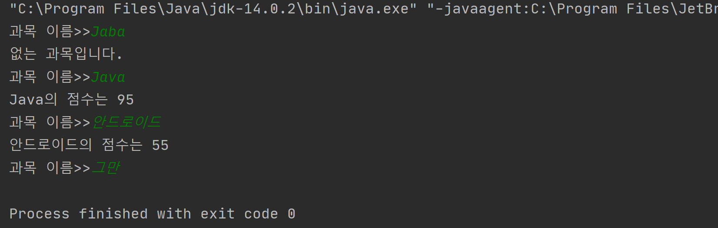

**16번문제**

컴퓨터와 가위바위보를 하는 게임.

플레이어가 먼저 가위 바위 보를 입력하고 엔터를 치면 컴퓨터가 랜덤으로 가위 바위 보 중 하나를 선택하고 승패를 확인한다.

“그만”을 입력하면 게임이 끝난다.

**16-1. 소스코드**

import java.util.Scanner;  
  
public class p16 {  
 public static void main(String[] args) {  
 String rsp[] = {"가위", "바위", "보"};  
  
 Scanner scanner = new Scanner(System.*in*);  
 System.*out*.println("컴퓨터와 가위 바위 보 게임을 합니다.");  
 while(true) {  
 System.*out*.print("가위 바위 보!>>");  
 String player = scanner.next();  
  
 if(player.equals("그만"))  
 break;  
 int com = (int)(Math.*random*()*3);  
 if(rsp[com].equals(player))  
 System.*out*.println("사용자 = " + player + " , 컴퓨터 = " + rsp[com] + ", 비겼습니다.");  
 else if(rsp[(com+1)%3].equals(player))  
 System.*out*.println("사용자 = " + player + " , 컴퓨터 = " + rsp[com] + ", 사용자가 이겼습니다.");  
 else if(rsp[(com+2)%3].equals(player))  
 System.*out*.println("사용자 = " + player + " , 컴퓨터 = " + rsp[com] + ", 컴퓨터가 이겼습니다.");  
 }  
 System.*out*.println("게임을 종료합니다...");  
 scanner.close();  
 }  
}

**16-2. 출력결과**

